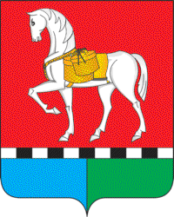
АДМИНИСТРАЦИЯ МУНИЦИПАЛЬНОГО ОБРАЗОВАНИЯ
«КОНОШСКОЕ»

Р А С П О Р Я Ж Е Н И Е

от 21 апреля 2022 г. № 304

пос. Коноша Архангельской области

Об утверждении план-графика
по избавлению от «визуального мусора» и созданию привлекательного облика муниципального образования «Коношское

В соответствии с приказами Минстроя России от 13.04.2017 № 711/пр., Федеральным законом от 06.10.2013 г. № 131-ФЗ «Об общих принципах организации местного самоуправления Российской Федерации», Распоряжением администрации МО «Коношское» № 298 от 18 апреля 2022 г.:

1.Организовать выполнение мероприятий по избавлению от «визуального мусора» и созданию привлекательного облика муниципального образования «Коношское».
2.Утвердить план-график выполнения мероприятий по избавлению от «визуального мусора» и созданию привлекательного облика муниципального образования «Коношское».
3.Обнародовать данное распоряжение на информационном стенде администрации МО «Коношское» и разместить на сайте: мо-коношское.ру.
4. Настоящее распоряжение вступает в силу со дня его подписания.

Глава администрации
МО «Коношское» А.Н. Денисов

